Праздник Осени!
Осень в нашем саду — это время волшебства и радости! Осень уже здесь, и с ней начинаются наши осенние праздники! Пусть в календаре и нет никакой знаменательной даты, но почему бы не устроить праздник в честь другого события,
например, красавицы Осени!
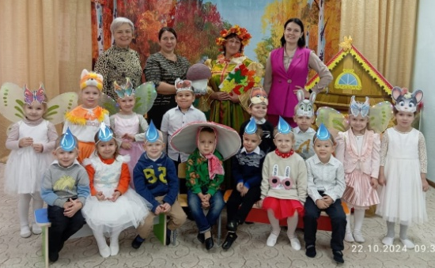
Так, в нашем детском саду прошли праздничные мероприятия, посвящённые Осени. Дети водили хоровод, пели песни об осени, играли в веселые игры, читали стихи, гуляли на праздничной Ярмарке. На празднике дети перевоплощались в разных героев. Праздник в детском саду - это всегда удивительные чудеса, волшебные краски, звонкий смех воспитанников, море улыбок и веселья. Хоть и говорят, что осень унылая пора, но дети как никто другой способны радоваться шороху золотистых опавших листьев под ногами, дождику, под которым так интересно гулять под зонтиком. Вот почему праздник Осени в детском саду является одним из самых любимых у нашей детворы.
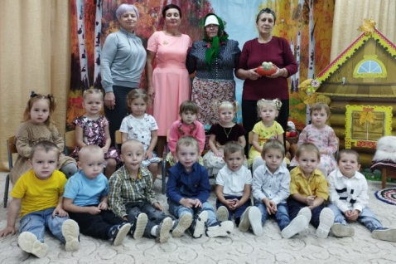
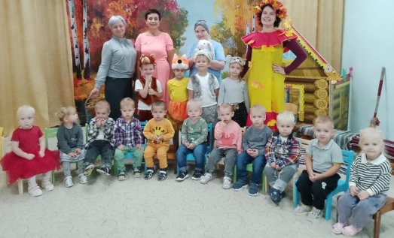

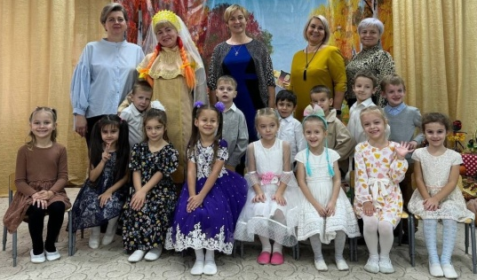
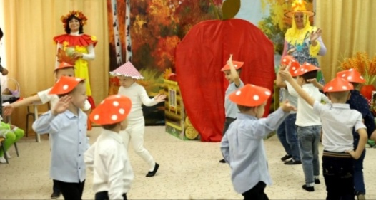
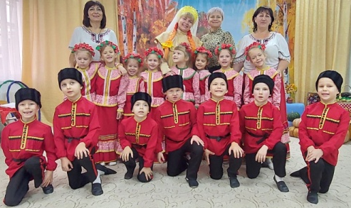

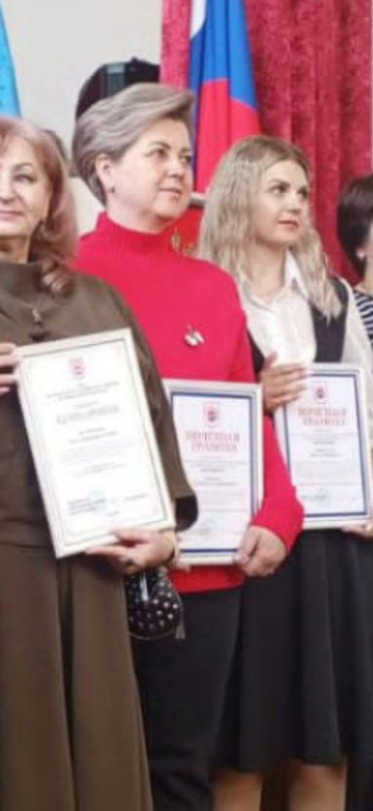
Мы гордимся!
С огромной радостью сообщаем, что наш старший воспитатель, Гридяева Екатерина Владимировна, была награждена Почетной грамотой президиума «Союза Краснодарского краевого объединения организаций профсоюзов»!
Это высокая награда за её добросовестный труд и активную профсоюзную деятельность в муниципальном автономном дошкольном образовательном учреждении детский сад №12 поселка Заречного. Екатерина Владимировна не только вдохновляет детей, но и проявляет выдающуюся инициативу в защите прав и интересов своих коллег.
Мы гордимся её достижениями и желаем дальнейших успехов!

